В Адыгейском филиале завершили подготовку к зиме 33 высоковольтных питающих центров

Пресс-релиз
03.10.2019

В Адыгейском филиале «Россети Кубань» полностью завершили ремонт 33 подстанций уровнем напряжения 35-110 кВ в Апшеронском, Белореченском районах Краснодарского края и Майкопском, Гиагинском, Красногвардейском, Кошехабльском, Шовгеновском районах и в Майкопе Республики Адыгея.
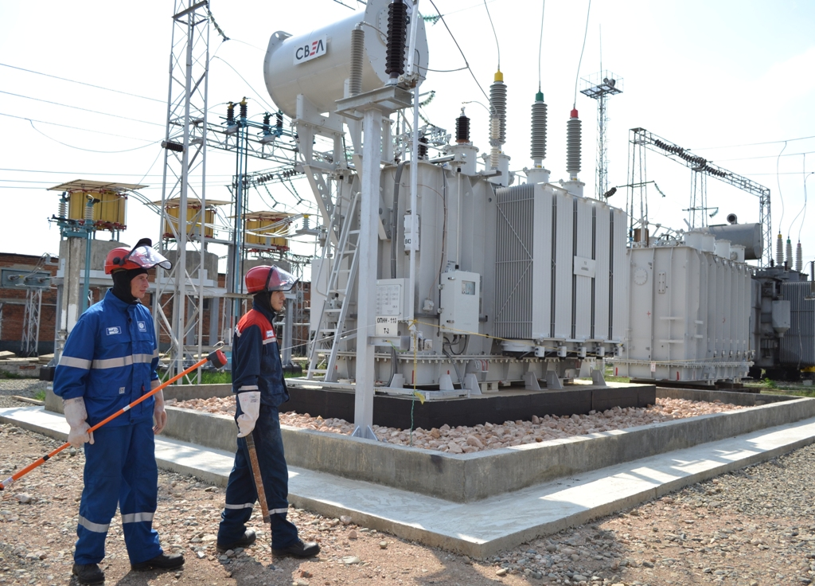
Энергетики выполнили ремонт подстанционного оборудования, в том числе силовых трансформаторов, а также произвели замену выработавших свой ресурс выключателей, разъединителей и других элементов. Помимо технических мероприятий была благоустроена территория подстанций.
Для повышения надежности энергоснабжения специалисты отремонтировали около 1,5 тыс. км воздушных линий электропередачи, установили свыше 10 тыс. новых изоляторов, 4,5 км грозотроса, заменили 211 км провода и 763 опоры, смонтировали на ЛЭП 774 птицезащитных устройства.
– Выполнен большой объем работ по подготовке энергооборудования к зиме. По некоторым пунктам мы перевыполнили наши планы. Например, вместо запланированных к расчистке 294 га охранных зон воздушных линий электропередачи, мы расчистили 355 га, – отметил первый заместитель директора – главный инженер Адыгейского филиала Адам Хурай.

«Россети Кубань» (маркетинговый бренд ПАО «Кубаньэнерго») отвечает за транспорт электроэнергии по сетям 110 кВ и ниже на территории Краснодарского края и Республики Адыгея. Входит в группу «Россети». В составе энергосистемы 11 электросетевых филиалов (Краснодарские, Сочинские, Армавирские, Адыгейские, Тимашевские, Тихорецкие, Ленинградские, Славянские, Юго-Западные, Лабинские, Усть-Лабинские). Общая протяженность линий электропередачи достигает 90 тыс. км. Площадь обслуживаемой территории – 83,8 тыс. кв. км с населением более 5,5 млн человек. «Россети Кубань» – крупнейший налогоплательщик региона. Телефон горячей линии: 8-800-100-15-52 (звонок по России бесплатный).
Компания «Россети» является оператором одного из крупнейших электросетевых комплексов в мире. Управляет 2,35 млн км линий электропередачи, 507 тыс. подстанций трансформаторной мощностью более 792 ГВА. В 2018 году полезный отпуск электроэнергии потребителям составил 761,5 млрд кВт·ч. Численность персонала группы компаний «Россети» – 220 тыс. человек. Имущественный комплекс компании «Россети» включает 35 дочерних и зависимых обществ, в том числе 15 межрегиональных, и магистральную сетевую компанию. Контролирующим акционером является государство в лице Федерального агентства по управлению государственным имуществом РФ, владеющее 88,04 % долей в уставном капитале.

Контакты:
Дирекция по связям с общественностью ПАО «Кубаньэнерго»
Тел.: (861) 212-24-68; e-mail: sadymva@kuben.elektra.ru

